**תרגיל מס' 1- Desktop Facebook**

**חלק 1- תיאור המערכת**

יישומון ראשון- הצגת תמונות משותפות עם חברים נבחרים

לאחר ייבוא רשימת כל החברים של המשתמש המחובר לאפליקציה, הינו יכול באמצעות יישומון זה להציג את כל התמונות המשותפות לו ולחבר הנבחר מתוך רשימת החברים. התמונות המשותפות נבחרות מבין כל האלבומים השייכים למשתמש שבהן מתוייג החבר הנבחר.

יישומון שני- הורסקופ אישי

המערכת באמצעות תאריך יום ההולדת של המשתמש מציגה לו הורסקופ. המערכת למעשה מפלטת את התאריך לחודש המתאים ומייבאת מאתר חיצוני את ההורוסקופ המתאים לו באופן אישי.

**חלק 2- Use Case Diagram**

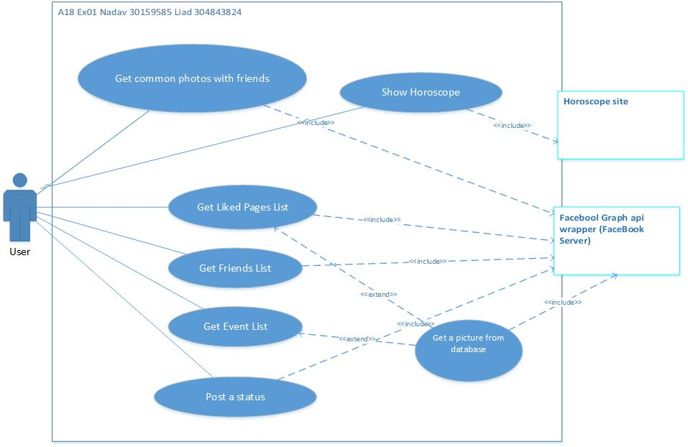

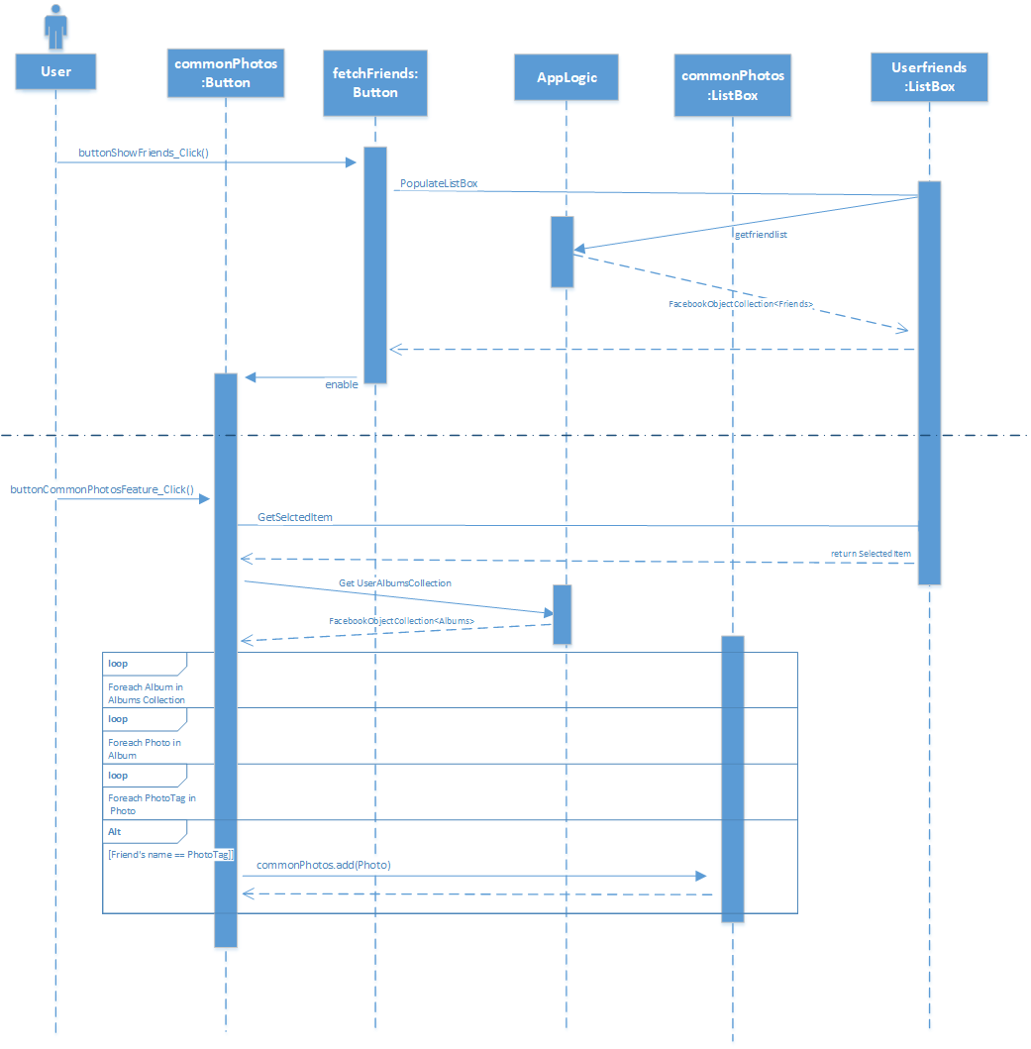**חלק 3 - Sequence Diagram**

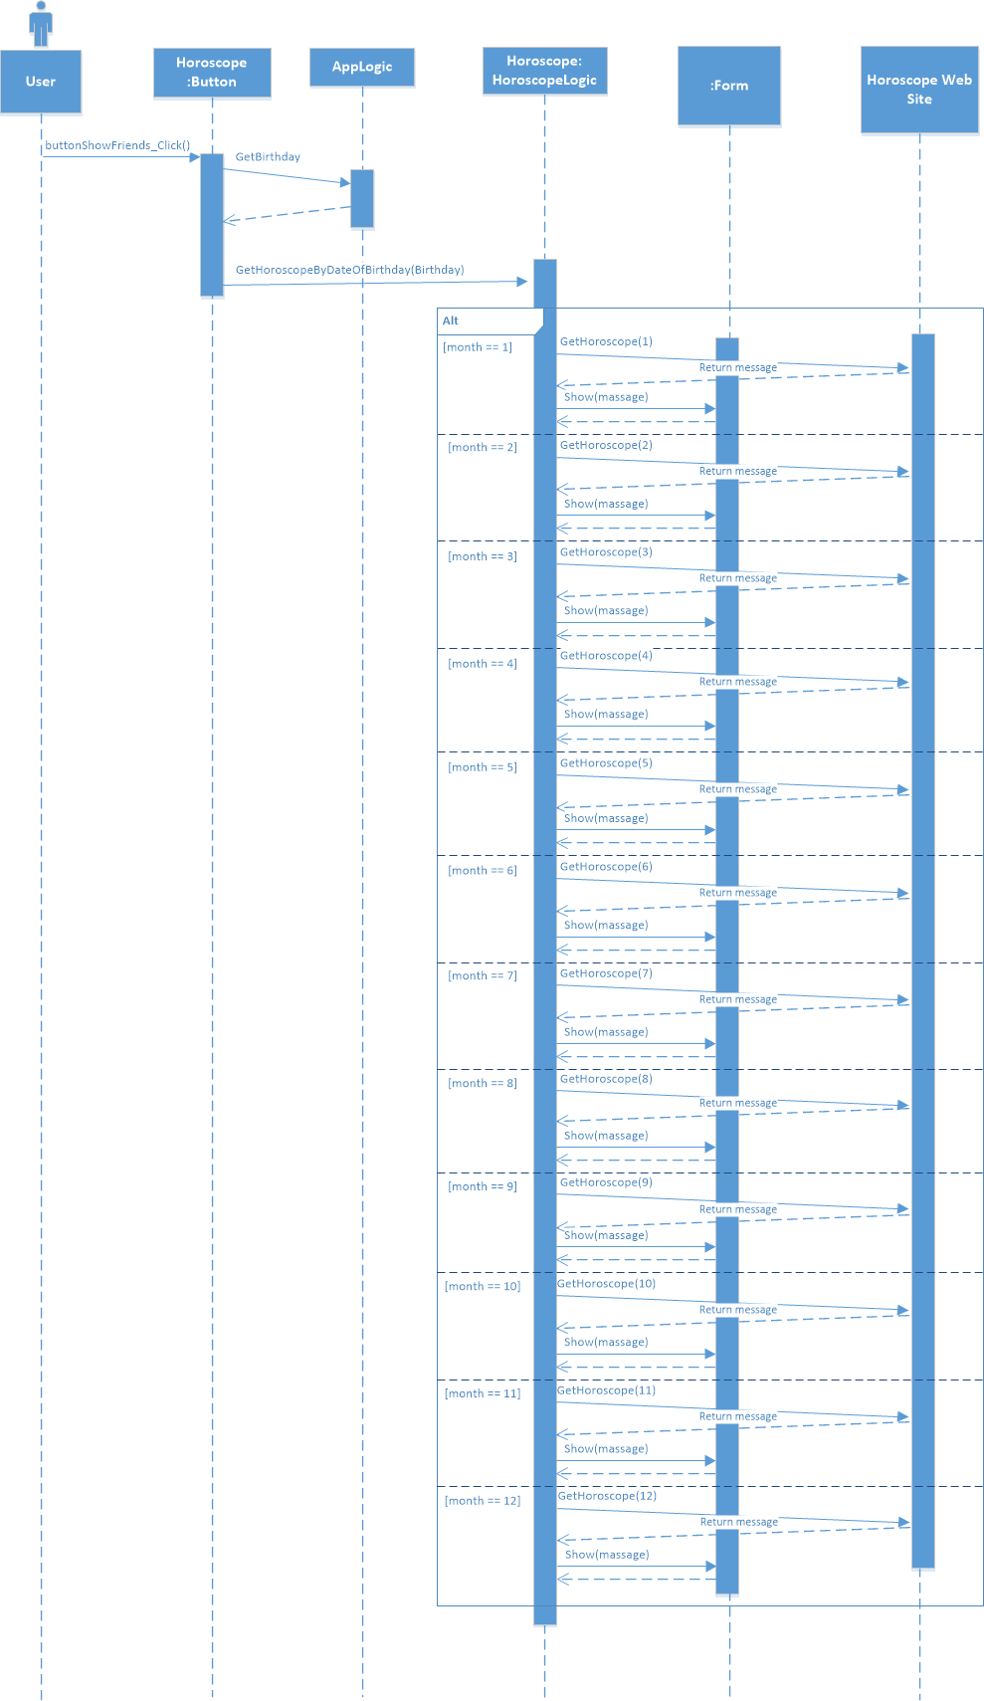

**חלק 4- Class Diagram**

